**Recovery USB Flash Drive**

* Creaza o unitate de recuperare pentru a depana problemele când Windows 10 nu poate porni. Tutorial Windows 10.

**Pasul 1: Formatare stick**

* Inseram un stick in pc. Deschidem MyComputer si formatam stick-ul.
* Ca sa facem asta dam click dreapta pe stick (in cazul meu MUTIBOOT (G)), si apasam pe format.
* Se deschide o fereastra in care la File System punem NTFS iar la Volume Label ce nume sa contina stick-ul dupa formatare. Apasam Start.

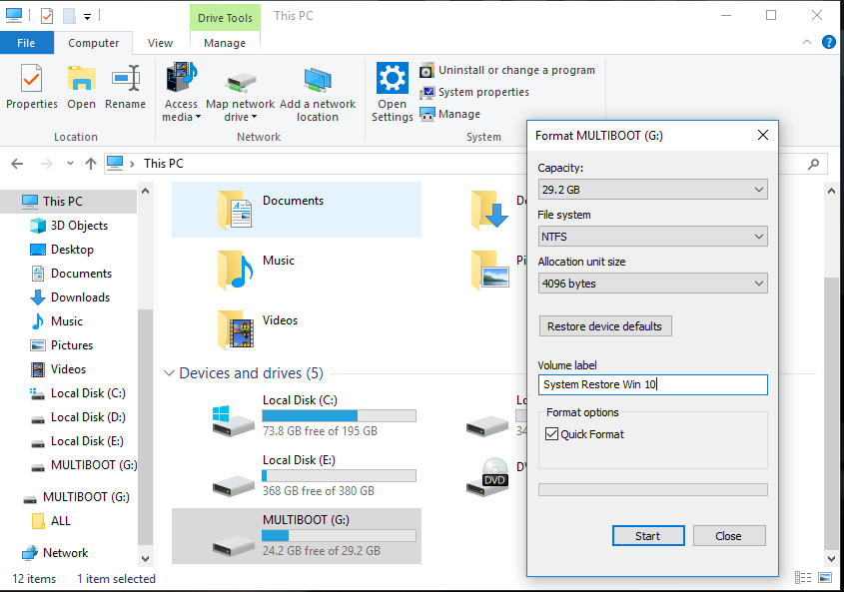

**Pasul 2: Creare punct de restaurare**

* Scriem in bara de start Recovery si ne apare prima optiune sau deschidem control panel si scriem in search Recovery, si din nou ne apare prima.

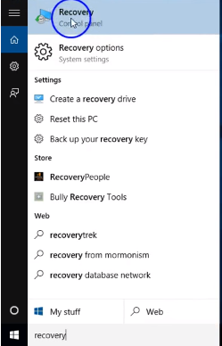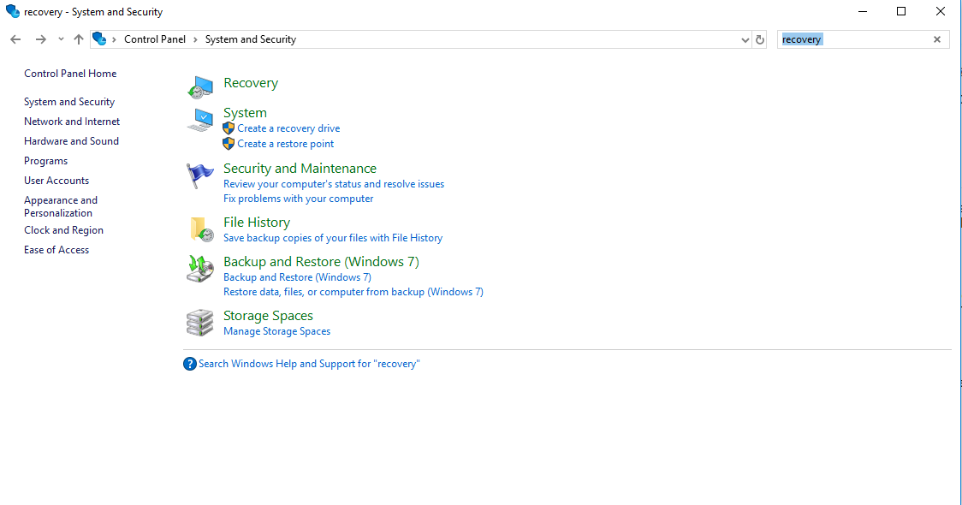

* Selectam Recovery apoi dam click pe Create a recovery drive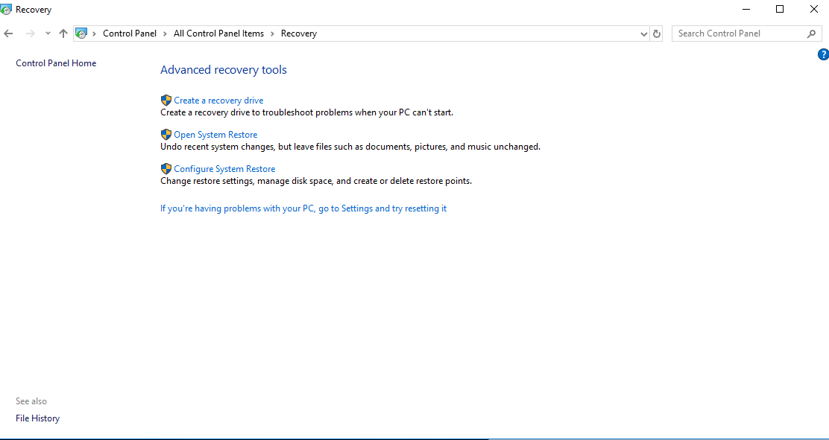
* Bifam casuta cu “Backup system files to the recovery drive”.
* Apasam next si asteptam sa ne gaseasca stick-ul.

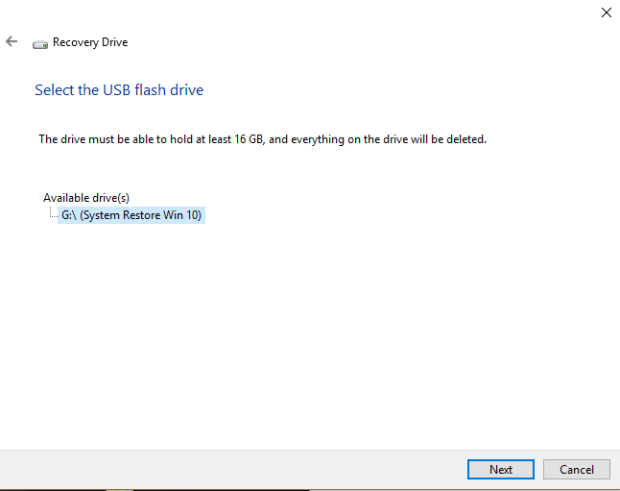

* Dupa ce stick-ul a fost gasit apasam next si ne va aparea o fereastra in care ne va anunta ca va fi sters tot ce avem pe stick.

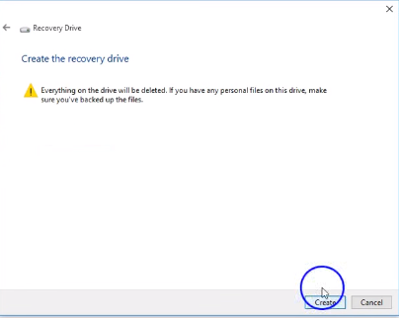

* Apasam Create si asta a fost tot. Procesul dureaza in jur de 30 min – 1h, depinde de viteza PC-ului. Acum avem un punct de restaurare in cazul in care windows-ul nu porneste cum trebuie sau avem erori.